El Arte de la Caligrafía

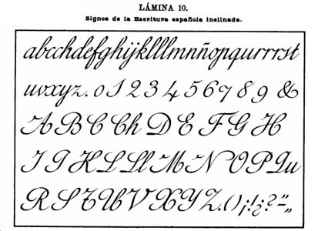


P .E .M. Julio Rodemiro Velásquez López

Primera Edición

